**1. ENTENDENDO A SUSPENSÃO VEICULAR**

Um quarto de suspensão é um modelo que abstrai o comportamento de um veículo simplificando a análise para uma única roda. Em sua configuração clássica, conforme apresentado na Figura 1.1, a suspensão de um veículo é composta por três elementos principais:

1. Elemento Elástico: Tipicamente uma mola helicoidal, este elemento fornece uma força proporcional e oposta ao alongamento da suspensão, suportando a carga estática do veículo;
2. Elemento de amortecimento: Geralmente um amortecedor hidráulico, oferece uma força dissipativa contra a velocidade de alongamento. Este componente é crucial em situações dinâmicas, mas fornece força insignificante em estados estacionários;
3. Articulações Mecânicas: Esses componentes conectam a carroceria suspensa do veículo à massa não suspensa, cruciais para a funcionalidade geral do sistema de suspensão.

Figura 1.1 – Esquema clássico de suspensão veicular [Adaptado de Saravesi et al., 2010].

Para fins de modelagem, podemos abstrair o conceito conforme a Figura 1.2.

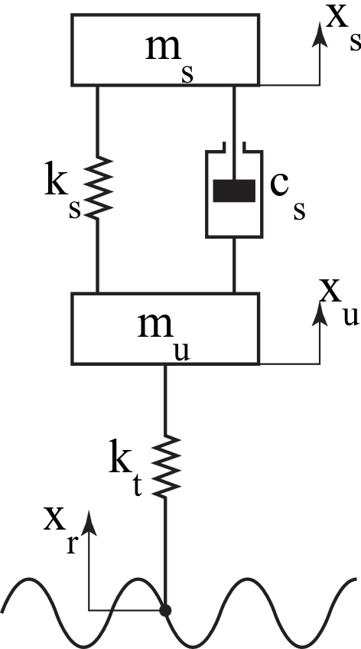

Figura 1.2 – Quarto de suspensão adaptado [Fonte: Adaptado de Ogata, 2010].

Esta abstração inclui:

* Massa suspensa (*ms*​): a carroceria do veículo suportada pela suspensão;
* Massa não suspensa (*mu*​): a parte do veículo abaixo da suspensão, incluindo pneus, cubo de roda e eixos;
* Mola (*ks*): elemento elástico que suporta a massa suspensa e impactos;
* Amortecedor (*cs*): elemento que dissipa energia em forma de calor, reduzindo oscilações;
* Rigidez do pneu (*kt*): representa a medida de deflexão do pneu em contato com o solo;
* Deslocamento da estrada (*xr*): perfil do solo que a roda segue, pode ser definido por uma função senoidal;
* (*xu*): posição da massa não suspensa;
* (*xs*) posição da massa suspensa.

No modelo padrão de um quarto de suspensão, as massas da mola e do amortecedor normalmente não são consideradas explicitamente. Essa simplificação pressupõe que as massas da mola e do amortecedor são insignificantes em comparação com a massa suspensa e a massa não suspensa.

A mola e o amortecedor são agrupados com suas respectivas massas de conexão, o que significa:

* A massa suspensa inclui todos os componentes acima da suspensão, incluindo a carroceria do veículo e a carga do passageiro;
* A massa não suspensa inclui componentes como a roda, o pneu e as peças do sistema de suspensão (por exemplo, o braço de controle inferior).

**2. EQUAÇÕES DE MOVIMENTO**

A modelagem é feita com base na Segunda Lei de Newton ($\sum{\vec{F}=m\vec{a}}$), podemos equacionar o sistema conforme a Equação 2.1 e a Equação 2.2:

$m_{s}{\ddot{x}}_{s}=k_{s}\left(x_{u}-x_{s}\right)+c_{s}({\dot{x}}_{u}-{\dot{x}}_{s})$ (2.1)

$m_{u}{\ddot{x}}_{u}={-k}_{s}\left(x_{u}-x_{s}\right)-c_{s}\left({\dot{x}}_{u}-{\dot{x}}_{s}\right)+k_{t}(x_{r}-x_{u})$ (2.2)

**2.1 Variáveis e Parâmetros Necessários**

*ms*​​: Massa suspensa (carroceria) – [kg];

*mu*​: Massa não suspensa (pneu e eixo) – [kg];

*ks*: Rigidez da suspensão, influencia no conforto veicular e na habilidade de absorção das irregularidades da rua – [N/m];

*cs*: Amortecimento da suspensão, reduz as vibrações (conforto) e garante o contato do pneu com o solo (controle) – [Ns/m];

*kt*​: Rigidez do pneu, afeta a transmissão de vibração da rua – [N/m];

*xr*: Deslocamento imposto pelo solo, que pode ser definido como:

* Perfil harmônico (senoidal): $x_{r}=Asen(2πft)$ ou ${\dot{x}}_{r}=A2πfcos(2πft)$.

Onde a amplitude (*A*) representa a altura dos solavancos em metros e a frequência angular (*f*) afeta a resposta dinâmica. A velocidade (*r*) impacta na força transmitida ao conjunto de suspensão.

**2.2 Métricas Analíticas**

Para avaliar a dinâmica veicular, focaremos em:

* Conforto de veicular: Medido através da aceleração da massa suspensa (*s*). Acelerações baixas melhoram o conforto veicular. Faixa ideal: 0,3 – 0,5 𝑚/𝑠 (valor RMS) para veículos de passeio em estradas normais;
* Deslocamento da suspensão: Medido pelo deslocamento relativo entre a massa suspensa e não suspensa $\left(x_{u}-x_{s}\right)$. O curso excessivo leva a restrições mecânicas. Curso Máximo da Suspensão:
  + Veículos de passageiros: 50 – 100 mm;
  + Carros esportivos: 30 – 50 mm (suspensão mais rígida, menos curso);
  + Veículos off-road: 200 – 300 mm (curso maior para terrenos acidentados).

**2.3 Valores Ideais para os Parâmetros**

Para um típico veículo de passageiros:

* Massa suspensa: 250 − 500 kg (1/4 da massa do veículo);
* Massa não suspensa: 25 − 75 kg;
* Rigidez da suspensão: 10 000 – 50 000 N/m;
* Amortecimento da suspensão: 1 000 – 5 000 Ns/m;
* Rigidez do pneu: 150 000 – 250 000 N/m;
* Amortecimento do pneu: Negligenciado.